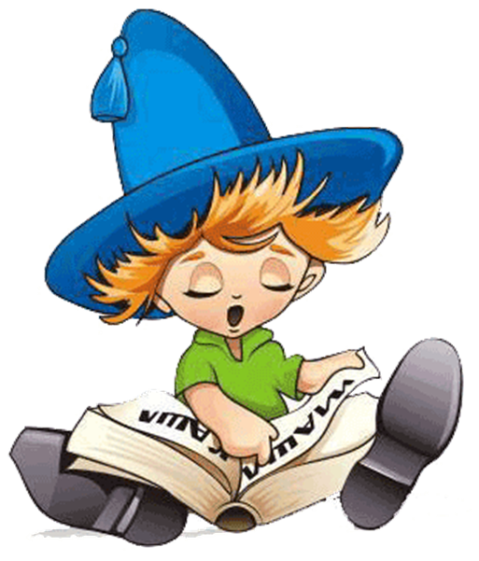Муниципальное бюджетное дошкольное образовательное учреждение

города Иркутска детский сад №83

Автор-составитель учитель-логопед Нижегородова Ирина Николаевна

**Лингвистическая сказка**

**Логические речевые упражнения**

**Часть 4**

**Задание 1**

Лингвистическая сказка "Пуськи бятые" (автор Людмила Петрушевская)

Прочитайте ребёнку сказку с выражением! При необходимости прочитайте сказку ещё раз!

1.1. - Послушай забавную сказку про Калушу с Калушатами. Когда я её читала – не понял(а), о чём она. Помоги мне её понять.

Сказка назыается ПУСЬКИ БЯТЫЕ!!!

Сяпала Калуша с Калушатами по напушке. И увазила Бутявку, и волит:

- Калушата! Калушаточки! Бутявка!

Калушата присяпали и Бутявку стрямкали. И подудонились.

А Калуша волит:

- Оее! Оее! Бутявка-то некузявая!

Калушата Бутявку вычучили.

Бутявка вздребезнулась, сопритюкнулась и усяпала с напушки.

А Калуша волит калушатам:

- Калушаточки! Не трямкайте бутявок, бутявки дюбые и зюмо-зюмо некузявые. От бутявок дудонятся.

А Бутявка волит за напушкой:

- Калушата подудонились! Зюмо некузявые! Пуськи бятые!

После прочтения спросите ребёнка:

- Ты понял(а) о ком эта сказка?

- Как ты думаешь, кто такие Калуша, Калушата?

- Бутявка – это кто?

- Что была и что делала Калуша с Калушатами?

- Кого они увидели на опушке?

- Что сделала Калуша? А Калушата?

- Что произошло с Калушатами? (Съели бутявку и им стало плохо.)

- Что сказала Калуша Калушатам?

- И Калушата в ответ Бутявку …?

- Что потом произошло с Бутявкой?

- Чем закончилась сказка?

- Как ты думаешь, Калушата внимательно слушали маму? (Обратите внимание ребёнка на то, что Калуша просто обратила внимание Калушат на Бутявку!)

1.2. Попросите ребёнка нарисовать рисунки к сказки: героев сказки, их действия.

1.3. Покажите ребёнку мультфильм <https://vk.com/video238986306_169963773>Пуськи бятые!

Попросите ребёнка сравнить Его понимание сказки с тем, что Он увидел в мультфильме!

1.4. Попросите ребёнка придумать свою сказку на неизвестном языке. Нарисовать её. Рассказать её Вам!

Предложите и помогите ребёнку оформить получившуюся сказку в книгу. Помните, что у книги есть автор – Имя и Фамилия Вашего ребёнка. И книгу издаёт какое-то издательство. Пусть ребёнок придумает ему название.

Успехов Вам в этой творческой работе с Вашим Ребёнком!

**Задание 2**

Назови изображённые предметы. Подробно расскажи о том общем, что все их объединяет.

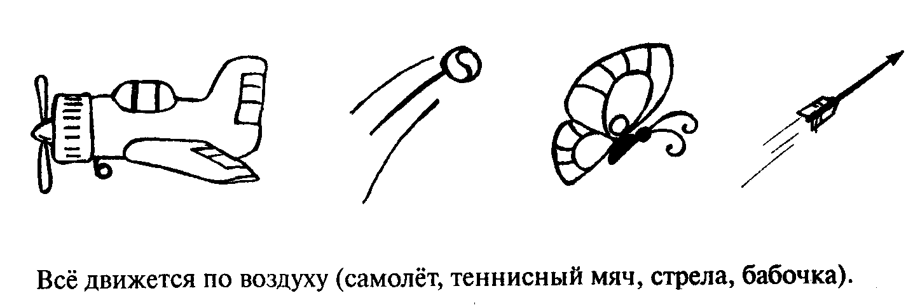

Всё движется по воздуху (самолёт, теннисный мяч, стрела, бабочка).

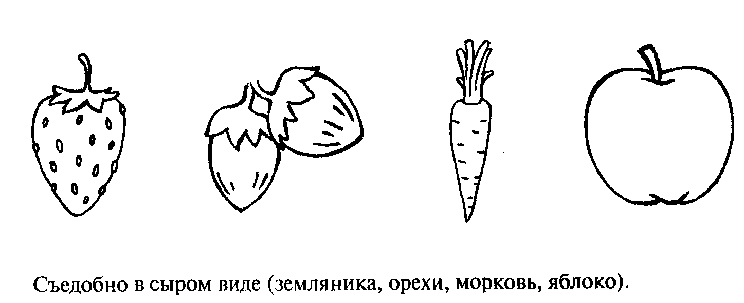

Съедобно в сыром виде (земляника, орехи, морковь, яблоко)

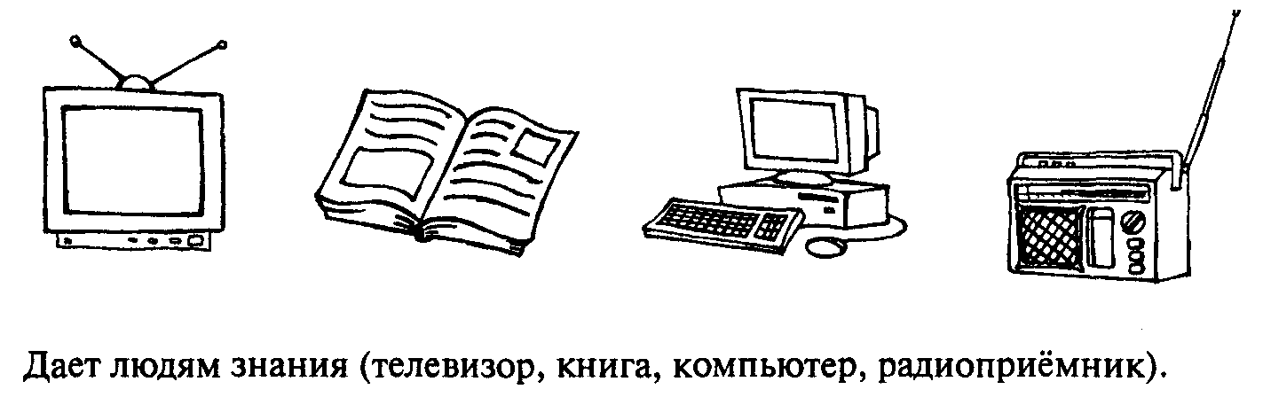

Дают людям знания (телевизор, книга, компьюютер)

Растут (мальчик, грибок, дерево, цыплёнок)

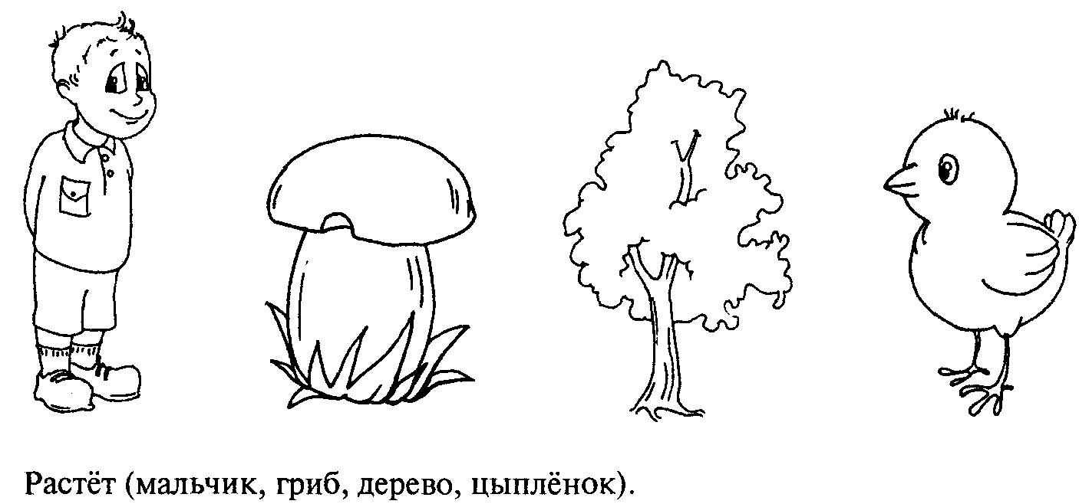

**Задание 3**

Рассказжи, во что превратится

|  |  |
| --- | --- |
| Стул без спинки ________________________  Чашка без ручки________________________  Мороженое без холодильника _____________  Всадник без лошади_____________________  Дерево без веток ________________________  Стол без ножек__________________________  Диван без спинки _______________________  Самолёт без крыльев_____________________  Книга без страниц_______________________ | Подушка без перьев_____________________  Спички без серы________________________  Снеговик без холода_____________________  Телевизор без электричества______________  Карандаш без грифеля___________________  Кофта без рукавов_______________________  Кепка без козырька______________________  Окно без стёкол_________________________  Сад без деревьев________________________ |

!!! Запишите ответы ребёнка

**Литература**

Ткаченко Т.А. Логические упражнения для развития речи. Альбом дошкольника. – 2-е изд., доп. и перераб. – М.: Книголюб, 2005. – 56 с.

**Интернет-ресурсы**

<https://pikabu.ru/story/lyudmila_petrushevskaya_lingvisticheskie_skazki_puski_byatyie_2483385> Людмила Петрушевская, лингвистические сказки "Пуськи бятые".